Différences Statistiques Valais

  - Nexus / Heim Instruction

Autoren | Kurt Weber, Juan S. Payá
Letze Aktualisierung | 14.02.2023
Klassifikation | Intern und Extern

Aperçu des Versions
Datum | Version | Tätigkeit
16.04.2021 | 1.0 | Création nouveau document Statistiques Valais
26.01.2022 | 2.0 | Adaptations et contrôles additionnels
03.02.2023 | 3.0 | Adaptations et contrôles additionnels

Sommaire
1 Introduction 3
2 Décompte finale BESA 3
2.1 Preuve des jours de soins 4
2.2 Rechercher différences Décompte final BESA 5
2.2.1 Comparaison des positions de prestations 5
2.2.2 Comparaison prestations facturées 6
3 Relevé Cantonale – Statistique annuelle 7
3.1 Admin jours de reservation 7
3.2 Admin jours de soins 8
3.3 Provenance des entrées 10
3.4 Destination de sorties 12
3.5 Commune de résidence / Wohngemeinde 14
3.5.1 Chercher différence lieu de provenance/commune de résidence 15
3.6 Onglet Kostenrechnung (comptabilité analytique) 16

Introduction
Chaque année, tous les foyers du Valais doivent remplir la statistique cantonale et la statistique BESA, chacune sur EXCEL.

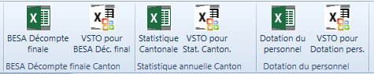

Ces instructions permettent de déterminer les éventuelles différences afin d'adapter les données de base en conséquence.

Décompte finale BESA
Le décompte final BESA est lancé comme suit :
Préparation du décompte final BESA
1. Ouvrir icone «BESA Décompte finale»: | 2. Saisie données de login et entrer
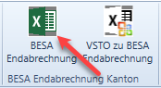 | 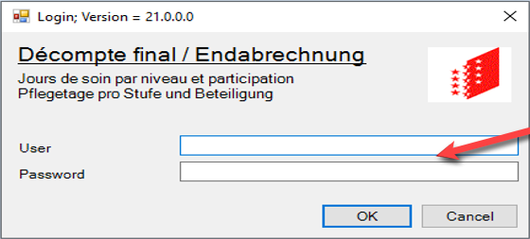
3. Sélection du mandat et année | 4. Analyse est lancée
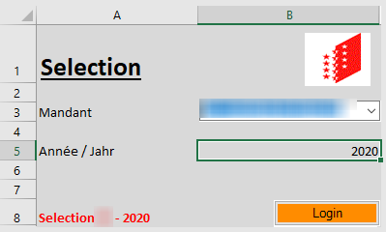 | 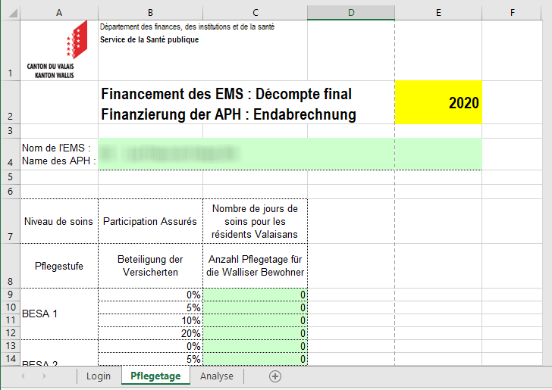

Preuve des jours de soins
La preuve des jours de soins peut être vérifiée au moyen des prestations facturées.
Le groupe de prestations "Suppléments pour soins OPAS" doit être utilisé, car ce groupe de prestations est également utilisé dans la statistique.
Préparation preuve des jours de soins
1. Rapport choisir «Positions des prestations totalisées» | 2. Filtre «Suppléments de soins canton»
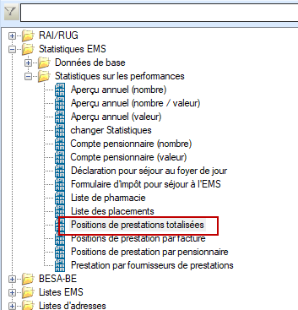 | 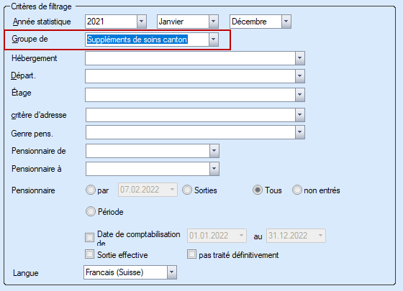
3. Le totale par niveau de soins est affiché.
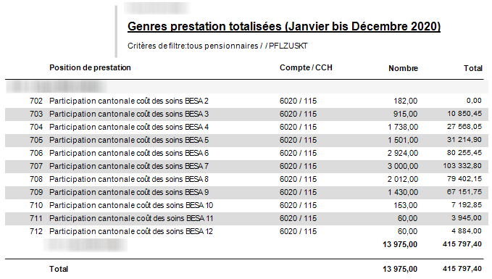

Rechercher différences Décompte final BESA
Dans la statistique BESA, chaque résident est mentionné individuellement par niveau dans l'onglet Analyse. À partir de la version statistique de 2022, les numéros de prestations de la facture au canton sont déterminés 701-712 (auparavant aux assureurs 801-812).
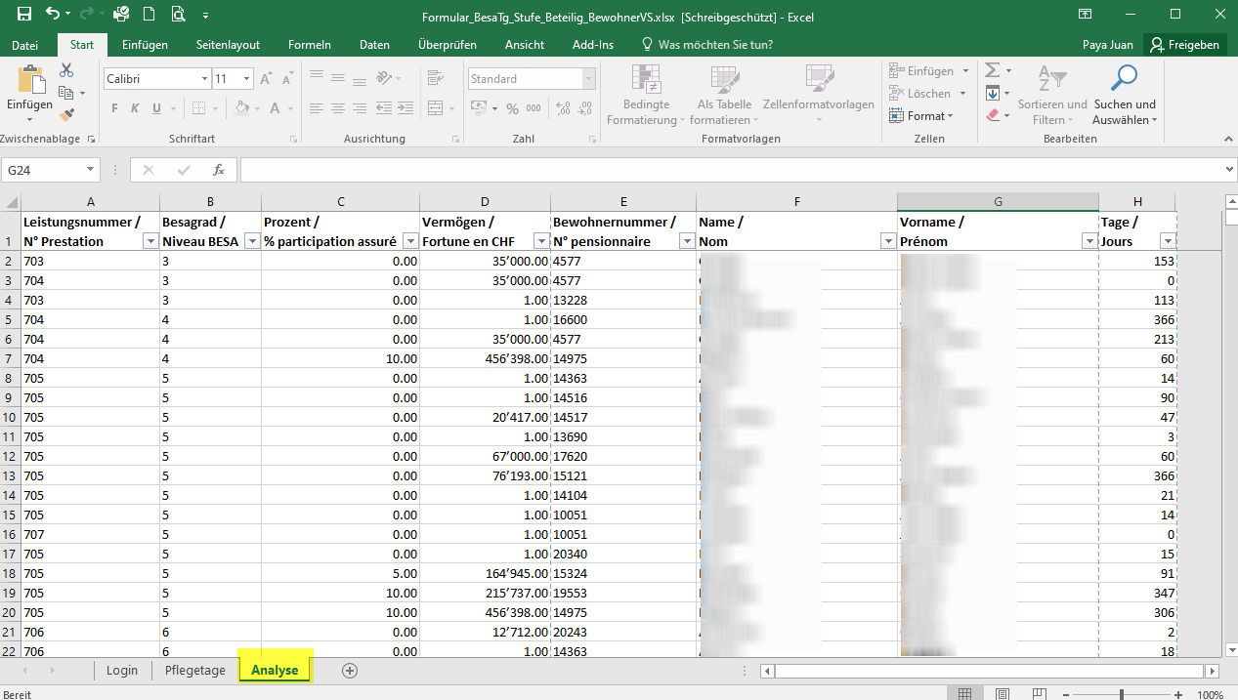

Comparaison des positions de prestations
Le rapport Position de prestation par résident peut être établi à titre de comparaison.
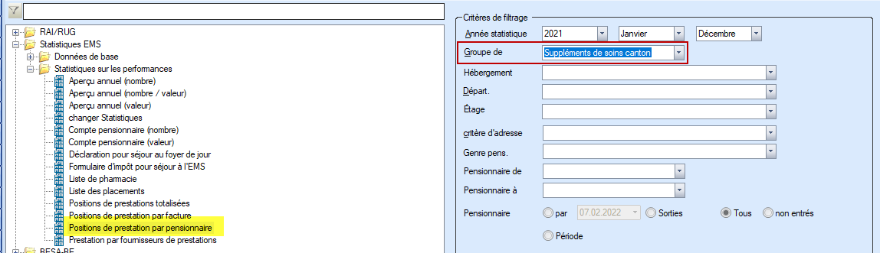
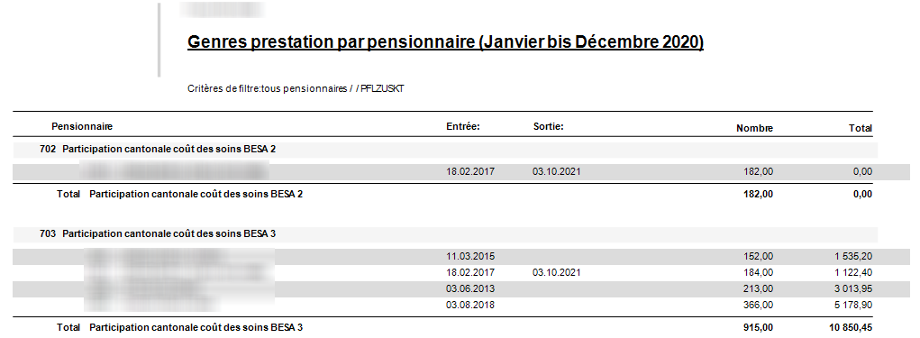

Comparaison prestations facturées
Comparaison entre les prestations facturées à la caisse maladie et celles facturées au canton
Comparaison prestations facturées caisse maladie et canton
1. Custom Report « Groupé par résident » | 2. Filtre « Suppléments de soins LAMAL »  Filtre « Suppléments de soins Canton »
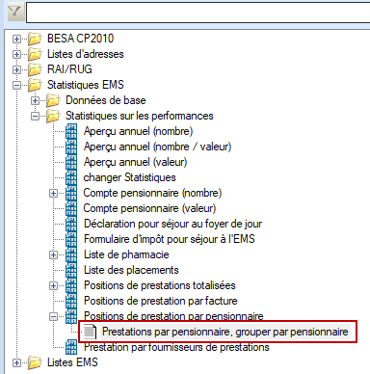 | 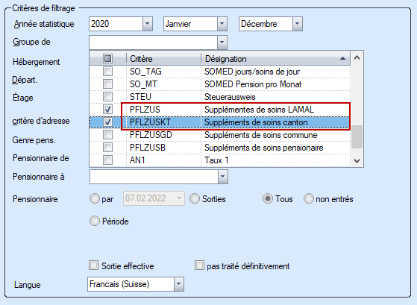
3. Rapport personnalisé "Regroupé par résident" est édité.
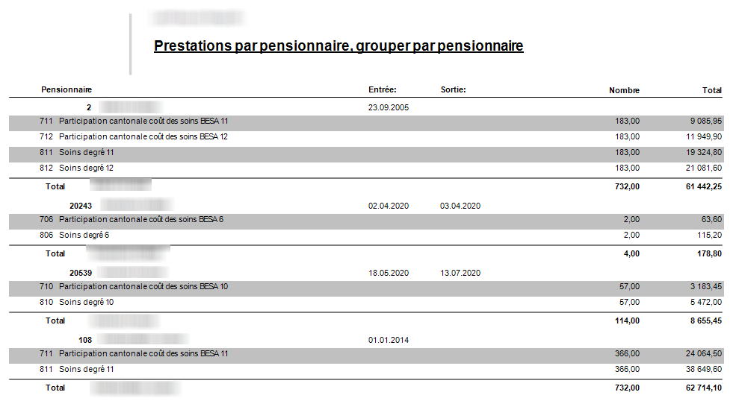

Relevé Cantonale – Statistique annuelle
La statistique annuelle cantonale peut être établie de la même manière que le décompte final BESA, comme suit :
Préparation relevé Cantonale
1. ouvrir icone «Statistique cantonale»: | 2. Saisir login et lancer la stat (Optional)
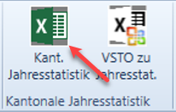 | 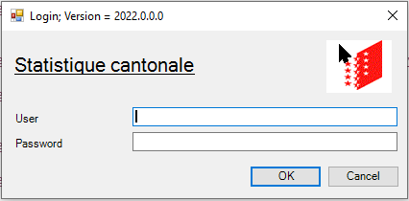
3. Sélection du mandat et année | 4. Analyse est lancée
 | 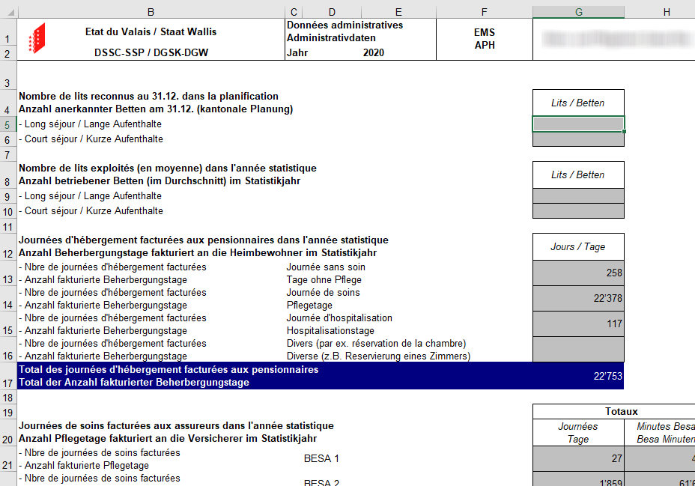

Admin jours de reservation
Vérification importante des jours de réservation entre le relevé Cantonale SOMED
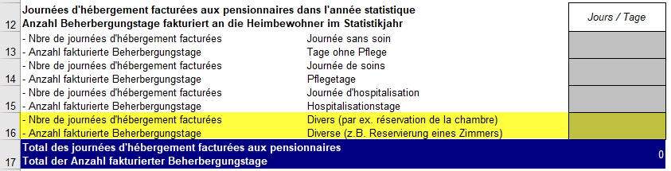

SOMED Chapitre D, Clients
- D164 Journées de réservation
Elles sont parfois totalement manquantes et régulièrement inférieures à celles indiquées dans le relevé cantonal. On remarque également très souvent des différences entre les journées de présence et les journées de soins (qui sont en fait des journées de réservation manquantes).

Admin jours de soins
Le total des journées de soins facturées devrait correspondre à la statistique BESA.
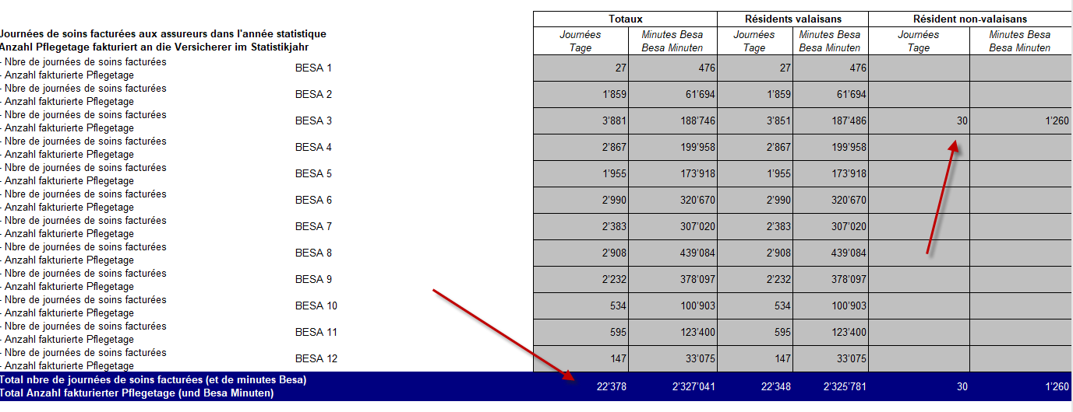

Pour le contrôle, il est également possible d'utiliser le rapport Positions de prestations totalisées avec le groupe de prestations PFLZUS, "Suppléments de soins LAMAL", comme décrit au point 2.2.1 de la présente documentation.
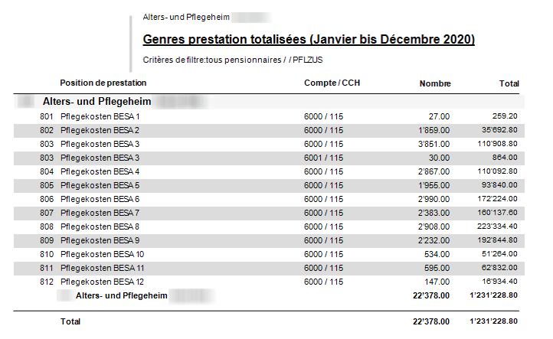

Dans cette statistique, les hors-canton sont également indiqués. Par conséquent, un habitant hors canton devrait également être inscrit dans l'onglet Commune de résidence.
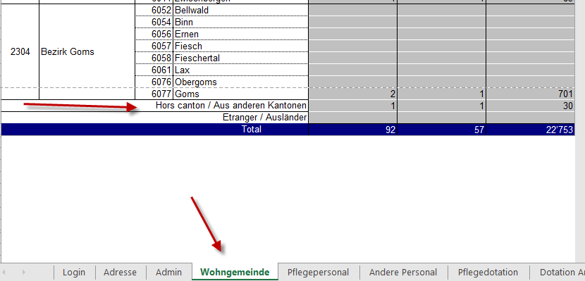

Provenance des entrées
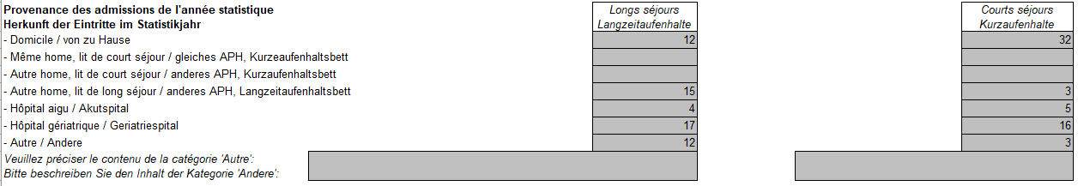
La preuve de l'origine des admissions peut être apportée au moyen du journal des événements.
Preuve de la provenance des entrées
1. Rapport «Protocole des evènements» | 2. Filtre «Dates»  Filtre «Entrée»
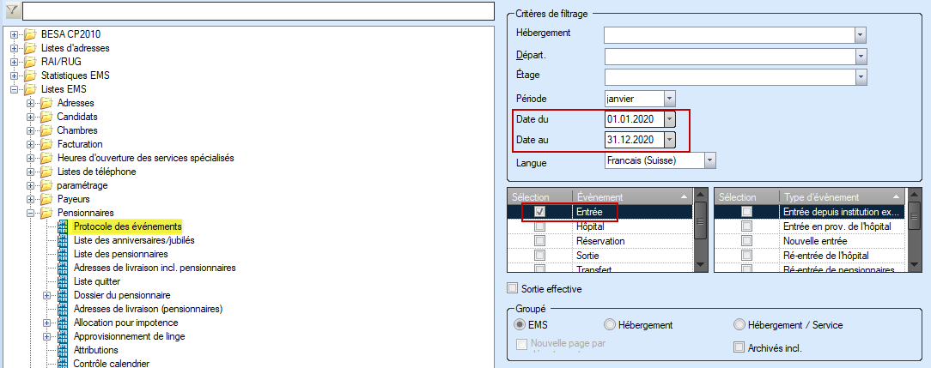
3. Rapport «Protocole des evènements» est créé.
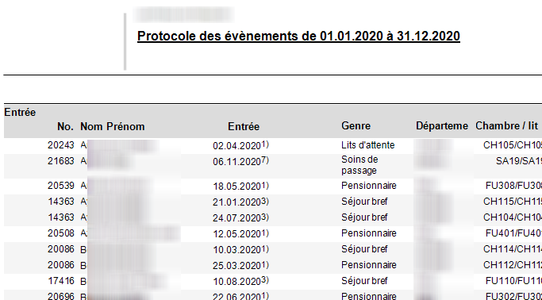
Transférer l'évaluation dans EXCEL à l'aide de la souris par drag & drop et la filtrer ! (Utiliser les colonnes bewohnart et ereignis_cd pour filtrer)
Remarque: pour long séjour filtrer avec ces paramètres (sans lits d'attente)
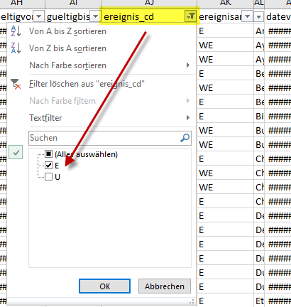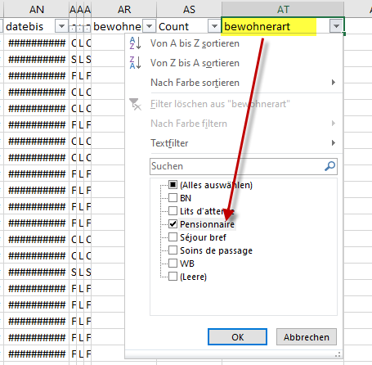

Remarque: pour court séjour utiliser ces paramètres pour filtrer (avec lits d'attente)
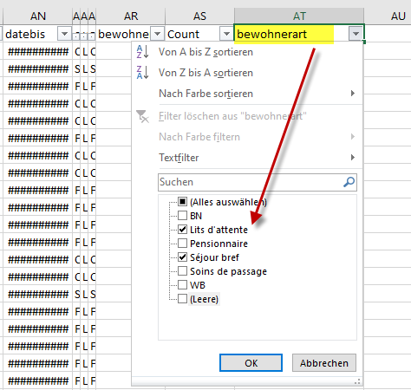

Il est important de vérifier aussi le nombre de provenance et destination des admissions de l’année statistique entre Statistique Cantonale SOMED:
- Le total et la répartition devraient correspondre à ce qui est indiqué dans SOMED.
- Généralement, c’est à cause du passage d’un lit de court séjour à un lit de long séjour dans le même établissement quand on rencontre des différences.

Destination de sorties
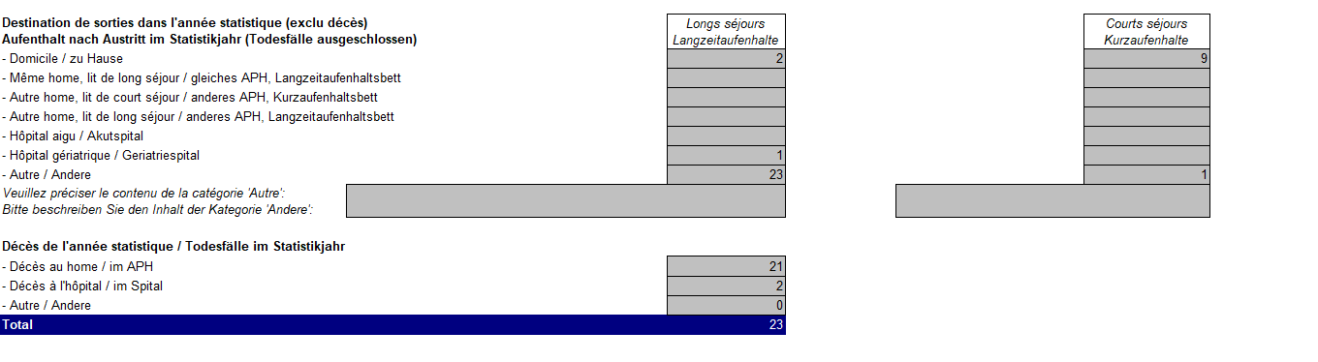

La preuve de la destination de sorties peut être apportée au moyen du journal des événements.
Preuve destination de sortie
1. Rapport «Protocole des evènements» | 2. Filtre «Dates»  Filtre «Sortie»  Filtre «Type d'évènement» choisir tous, sauf les deux concernant décès
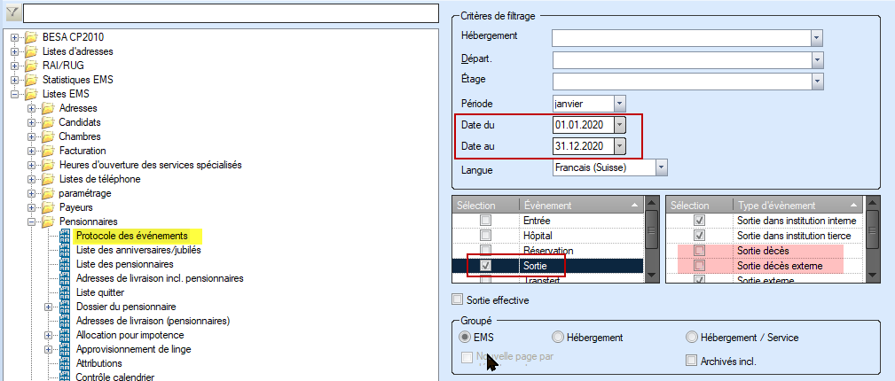
3. Rapport «Protocole des évènements» est créé.
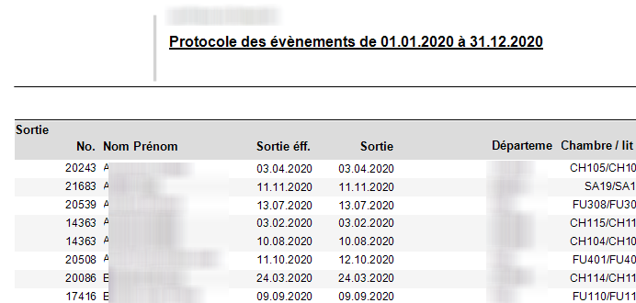
Transférer l'évaluation dans EXCEL à l'aide de la souris par drag & drop et la filtrer ! (Utiliser les colonnes bewohnart et ereignis_cd pour filtrer)
Remarque: pour long séjour filtrer avec ces paramètres (sans lits d'attente)

Remarque: pour court séjour utiliser ces paramètres pour filtrer (avec lits d'attente)

Il est important de vérifier aussi le nombre de provenance et destination des admissions de l’année statistique entre Statistique Cantonale SOMED:
- Le total et la répartition devraient correspondre à ce qui est indiqué dans SOMED.
- Généralement, c’est à cause du passage d’un lit de court séjour à un lit de long séjour dans le même établissement quand on rencontre des différences.

Commune de résidence / Wohngemeinde
Dans l'onglet Wohngemeinde ils sont affichés les résidents selon leur lieu de provenance et la région selon code OFS.
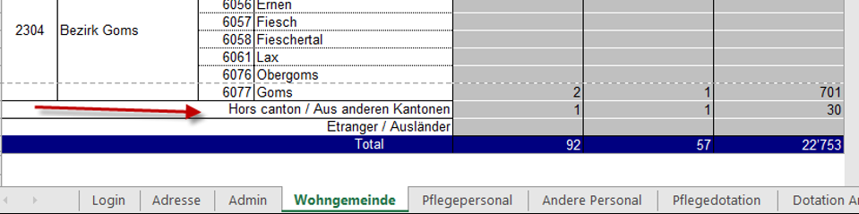
Si des étrangers sont présents dans les statistiques, il se peut que le champ Lieu d'origine n'ait pas été rempli correctement dans l'onglet Origine de la base de données des habitants. (Saisie manuelle de la localité)
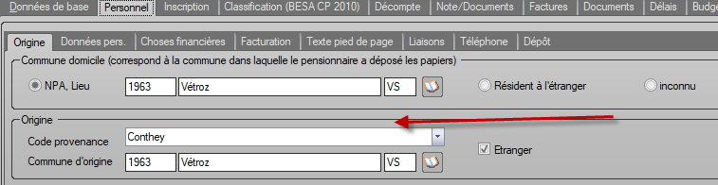

Chercher différence lieu de provenance/commune de résidence
Le rapport Communes par pensionnaire permet d'identifier les extra-cantonaux et les étrangers.
Preuve Communes par pensionnaire
1. Rapport «Communes par pensionnaire» | 2. Filtre «Periodes»  Filtre «Groupe de prestations» SO_PENS  Option selon OFS
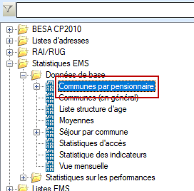 | 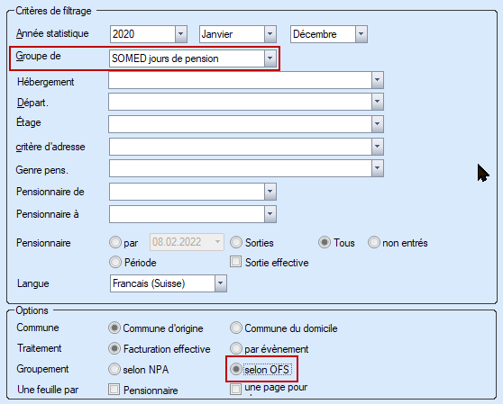
3. Rapport «Communes par pensionnaire» est créé.
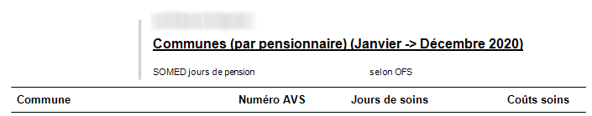

Si un résident n'a pas d'entrée ou une entrée manuelle pour le lieu d'origine, celui-ci est affiché comme suit
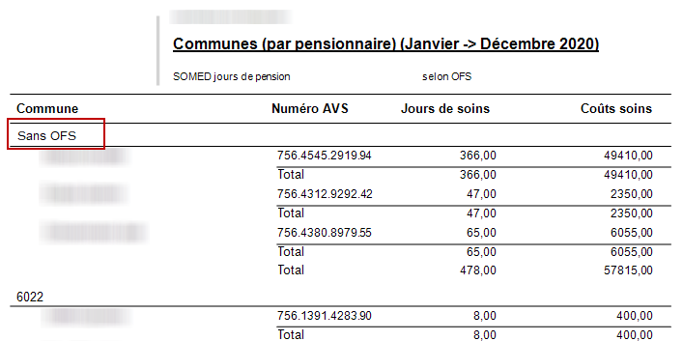

Onglet Kostenrechnung (comptabilité analytique)
Il est important de se rassurer que les chiffres entre la Statistique Cantonale SOMED sont cohérentes (Kostenrechnung et coûts nets II) :
- Les montants des coûts nets après déduction des revenus secondaires et la répartition des charges indirectes (coûts nets II) doivent être égaux entre le relevé SOMED (montants de la ligne 300 du tableau E1) et le relevé cantonal (onglet Kostenrechnung), ce qui n’est pas toujours le cas dans les contrôles réalisés par l'OVS.
Merci de vérifier les montants entre les deux statistiques.

